PEMERINTAH KABUPATEN KARANGANYAR
BADAN KESATUAN BANGSA DAN POLITIK

Alamat : Jln. Demak Komplek Perkantoran Cangakan Telp. (0271) 495038 Fax. (0271) 494835
Website : ........... E-mail : kesbangpol@karanganyarkab.go.id Kode Pos 57712
 |  |  |  |  |  | Karanganyar, 24 Agustus 2022
 | Nomor | : |  | 306 / 1368 . 23 / VIII / 2022
 | Sifat | : |  | Biasa. |  |  | Kepada
 | Lampiran | : |  | 1 (satu) lembar |  |  | Gubernur Jawa Tengah  Cq. Kepala Badan Kesbang dan Politik Provinsi Jawa Tengah  Di  SEMARANG
 | Perihal | : |  | Laporan Kegiatan Upacara Penutupan TMMD Sengkuyung Tahap II Tahun 2022

Bersama ini dengan hormat kami laporkan pada hari Rabu tanggal 24 Agustus 2022 Pukul 08.45 s.d 09.25 WIB di Lapangan Desa Gondangmanis, Kecamatan Karangpandan, Kabupaten Karanganyar telah dilaksanakan Upacara Penutupan TMMD Sengkuyung Tahap II Tahun 2022 dengan Tema "TMMD Dedikasi Terbaik Membangun Negeri" selaku Irup Letkol Inf Andri Army Yudha Ardhitama, S.I.P (Dandim 0727/Kra) yang dihadiri ± 400 orang.

- Hadir dalam kegiatan tersebut antara lain :
- Letkol Inf Andri Army Yudha Ardhitama, S.I.P (Dandim 0727/Kra)
- Kompol Purbo Ajar Waskito, S.I.K (Wakapolres Karanganyar)
- H. Rober Cristanto, S.E (Wakil Bupati Karanganyar)
- Bagus Selo (Ketua DPRD Kabupaten Karanganyar)
- Agung Purwadi, S.H (Jaksa Fungsional Kejari Karanganyar)
- Nugroho, S.Sos., M.Hum (Staf Ahli Bupati Bidang Pemerintahan, Hukum dan Politik)
- Rusmanto, S.H., M.M (Asisten Pemerintahan dan Kesra)
- Bambang Sutarmanto, S.Sos., M.M (Kepala Badan Kesatuan Bangsa dan Politik Kabupaten Karanganyar)
- Sundoro Budi Karyanto, S.Sos (Kepala Dinas Pemberdayaan Masyarakat dan Desa Kabupaten Karanganyar)
- Mayor Caj Ali Murtadho (Kasi Pers Korem 074/Wrt)
- Forkopimcam Karangpandan.
- Seluruh Kepala Desa se Kecamatan Karangpandan.
- Tokoh Agama, Tokoh Masyarakat, ToKoh Adat dan Tamu undangan

- Adapun susunan pasukan sebagai berikut :
- 1 (satu) Kompi Kodim 0727/Kra
- 1 (satu) Pleton TNI AU
- 1 (satu) Pleton Polres Karanganyar
- 1 (satu) Pleton Satpol PP
- 1 (satu) Pleton Senkom
- 1 (satu) Pleton Satgas MTA
- 1 (satu) Pleton Banser
- 1 (satu) Pleton Hipakad dan FKPPI
- 1 (satu) Pleton Perangkat Desa
- 1 (satu) Pleton Satgas LDII
- 1 (satu) Kompi Pelajar

- Laporan singkat Kesiapan Program TMMD Sengkuyung Tahap II TA 2022 yang dibacakan Pasi Ter Kodim 0727/Kra :
- DASAR :
- Surat Teregram Rahasia Danrem 074/Wrt No. STR/ 123 / 2022 Tgl 20 Juli 2022, ttg perintah melaksanakan kegiatan program TMMD reguler ke 114 dan sengkuyung tahap II TA. 2022 selama 30 hari , terhitung mulai tanggal 26 Juli s.d 24 Agustus 2022
- Program kerja dan anggaran Kodim 0727 /Kra Tahun 2022 bidang Teritorial tentang Operasi bakti TNI
- Lokasi di Gondangmanis Kecamatan Karangpandan Kabupaten Karanganyar.
- Latar belakang pemilihan lokasi :
- Rapet beton jalan, kondisi jalan masih tanah bila hujan turun akan semakin tergerus sehingga akan membahayakan bagi pengguna jalan
- Arus komunikasi perhubungan kurang lancar sehingga mengurangi nilai produktif desa
- Perlunya peningkatan pelayanan administrasi warga dan jalur pendidikan perekonomian dan kesehatan desa
- Sumber daya manusia kurang sumber daya manusia kurang memadai sehingga perlunya peningkatan wawasan dan pengetahuan terhadap warga
- Membangkitkan semangat gotong royong
- Sasaran Program TMMD :
- Sasaran fisik :
- Betonisasi Cor Jalan : P. 815 m x L. 3 m x Tbl. 0,12 m.
- Sasaran non fisik :
- Pengobatan gratis (Dinkes Kra)
- Pelayanan KB (Puskesmas setempat)
- Budidaya sayuran organik dan hidropinik (Distan)
- Pengolahan sampah rumah tangga (Dis LH)
- Pembekalan PPBN dan Bhineka Tunggal Ika (Kodim)
- Pelayanan kependudukkan (Dukcapil)
- Peran keluarga dlm penurunan stanting (DP3AKB)
- Sosialisasi penyakit tidak menular (Dinkes)
- Etika praktek berlalulintas (Polres)
- P4GN (Kebagpol)
- Penyuluhan desa wisata (Disparpora)
- Sosiaisasi layanan perpustakaan dan pusda (Dinas kearsipan dan perpustakaan)
- Waktu Pelaksanaan TMMD selama 30 Hari, TMT 26 Juli s.d 24 Agustus 2022 dengan hasil :
- Sasaran Fisik : Tercapai 100%.
- Sasaran Non Fisik : Tercapai 100%.
- Pelibatan personil TMMD :
- Satgas TMMD sebanyak 40 orang terdiri dari :
- Komando dan Staf Satgas :10 orang.
- Pasukan SST TMMD : 30 orang.
- Personil pendukung lainnya sebanyak 85 orang, terdiri dari :
- Tim penyuluh : 10 orang
- Polri : 10 orang
- Masyarakat : 65 orang
- Dukungan anggaran :
- APBD Provinsi Jateng : Rp. 178.000.000,-
- APBD Kabupaten Karanganyar : Rp. 300.000.000,-
- Swadaya masyarakat : Rp. 50.000.000,-

- Sambutan KASAD pada acara penutupan TMMD Ke - 114 TA.2022 yang dibacakan Dandim 0727/Kra :
- Pertama - tama marilah kita senantiasa memanjatkan puji syukur ke hadirat Tuhan Yang Maha Esa, karena atas limpahan rahmat dan ridhoNya, kita masih diberikan kekuatan dan kesehatan,sehingga dapat hadir untuk mengikuti Acara Penutupan TNI Manunggal Membangun Desa (TMMD) Ke-114 Tahun Anggaran 2022.
- Kegiatan acara penutupan TMMD Ke-114 TA. 2022 diharapkan dapat dijadikan sebagai momentum untuk meningkatkan semangat kebersamaan dan gotong royong serta kemanunggalan antara TNI dan rakyat dalam mengakselerasi program pemerintah untuk meningkatkan kesejahteraan rakyat.
- Selama satu bulan sejak tanggal 26 Juli sampai dengan 24 Agustus 2022, para prajurit,Pemda dan Masyarakat telah bahu membahu menyelesaikan program TMMD ke-114 Tahun Anggaran 2022. Kebersamaan ini merupakan sinergitas yang positif dalam mengatasi berbagai permasalahan bangsa, khususnya membantu pemerintah daerah dalam mempercepat pembangunan di wilayah.
- Oleh karena itu, sebagai Kepala Staf Angkatan Darat dan selaku Penanggung Jawab Operasional TMMD, saya menyampaikan terima kasih yang sebesar-besarnya kepada semua pihak dan elemen masyarakat yang telah membantu secara moril dan materiel sehingga kegiatan TMMD ke-114 ini dapat terselenggara dengan aman dan lancar. Program TNI Manunggal Membangun Desa ini telah dimulai sejak tahun 1980-an dengan sebutan Program ABRI Masuk Desa (AMD). Setelah melalui berbagai evaluasi dan penyempurnaan, program TMMD yang telah berlangsung selama 42 tahun.
- Ini semakin dirasakan manfaatnya oleh masyarakat mengingat sebagian besar wilayah Indonesia merupakan daerah pedesaan, sehingga keterlibatan TNI dalam membangun sarana prasarana dan infrastruktur wilayah masih sangat dibutuhkan. Pada program TMMD Ke-114 tahun 2022 yang dilaksanakan di wilayah Kodam IV/Dip telah dikerjakan sasaran fisik, berupa pembangunan dan perbaikan infrastruktur, diantaranya yaitu,pembukaan badan, agregat dan turap jalan, serta pembuatan jembatan kayu, sekaligus pembangunan infrastruktur tambahan lainnya berupa pembangunan pompa air irigasi, renovasi rumah ibadah dan rumah tidak layak huni.
- Pencapaian program sasaran fisik di atas juga diimbangi dengan pencapaian pada sasaran nonfisik berupa penyuluhan kepada masyarakat tentang Bela Negara, Penyuluhan Hukum, Pencegahan Karhutla, Pertanian, Penularan Covid- 19 dan giat percepatan pencapaian target dosis 3,Stunting, Posyandu dan Posbindu Penyakit Tidak Menular. Kegiatan ini dibutuhkan dalam rangka membangun serta memperkokoh jiwa dan semangat nasionalisme masyarakat untuk mendukung program pemerintah tentang percepatan penurunan Stunting, ketahanan pangan dan penanganan kesehatan.
- Sebelum mengakhiri sambutan ini, saya selaku Penanggung Jawab Operasional TMMD menyampaikan permohonan maaf apabila dalam pelaksanaan TMMD ini, terdapat tutur kata, sikap dan tingkah laku para prajurit saya, yang tidak berkenan di hati masyarakat, baik disengaja maupun tidak disengaja.
- Kemudian, ada beberapa atensi dan harapan yang perlu saya sampaikan sebagai tindak lanjut dari program TMMD ke-114 ini:
- Pertama, pelihara terus semangat kebersamaan dan Kemanunggalan antara TNI-Rakyat, jangan mudah terhasut dan terprovokasi.
- Kedua, pelihara terus semangat gotong royong sebagai warisan budaya bangsa yang sudah terbina dengan baik selama ini.
- Ketiga, pelihara hasil program TMMD, agar manfaatnya dapat dinikmati oleh warga masyarakat dalam kurun waktu yang cukup panjang.
- Keempat, kepada para Dansatgas TMMD ke-114 lakukan evaluasi secara menyeluruh terhadap pelaksanaan TMMD untuk dijadikan bahan perbaikan pada TMMD mendatang.
- Kelima, kepada para prajurit yang tergabung dalam Satgas TMMD, dengan selesainya kegiatan ini segera kembali ke induk pasukan masing-masing dan perhatikan faktor keamanan selama dalam perjalanan.
- Semoga Tuhan Yang Maha Kuasa senantiasa melimpahkan rahmat dan hidayah-Nya kepada kita dalam melanjutkan pengabdian kepada TNI, Bangsa dan Negara Kesatuan Republik Indonesia tercinta.

- Selesai kegiatan upacara dilanjutkan peninjauan hasil TMMD dan Ramah ramah di Kantor Balai Desa Gondangmanis.
- Selama kegiatan berjalan dengan aman dan lancar.
Demikian untuk menjadi periksa dan mohon arahan.

Tembusan :  Bupati Karanganyar | KEPALA BADAN KESATUAN BANGSA DAN POLITIK  KABUPATEN KARANGANYAR  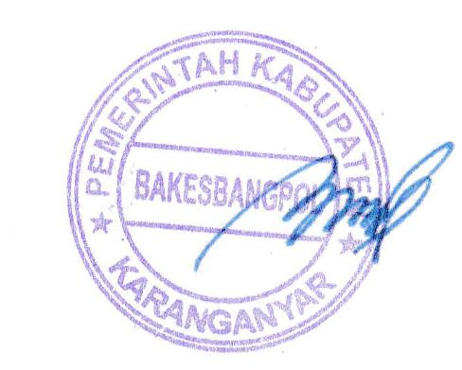  BAMBANG SUTARMANTO, S.Sos., M.M.  Pembina Tk. I  NIP. 19650329 198703 1 007

LAPORAN KEGIATAN UPACARA PENUTUPAN TMMD SENGKUYUNG TAHAP II TAHUN 2022 TANGGAL 24 AGUSTUS 2022 DI LAPANGAN DESA GONDANGMANIS KECAMATAN KARANGPANDAN, KABUPATEN KARANGANYAR

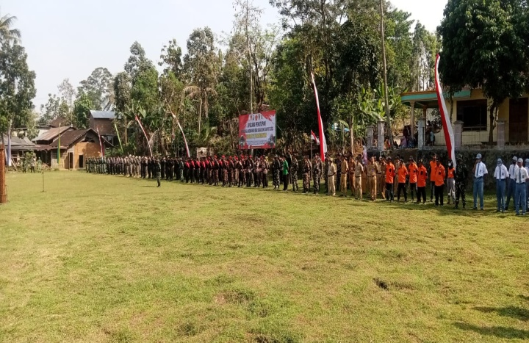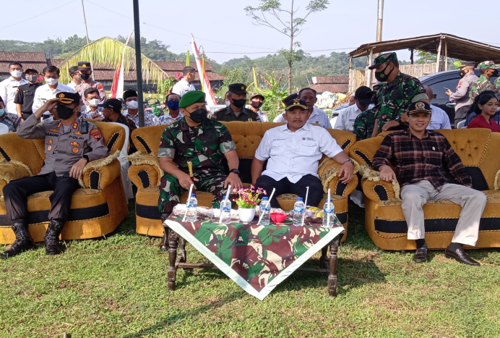

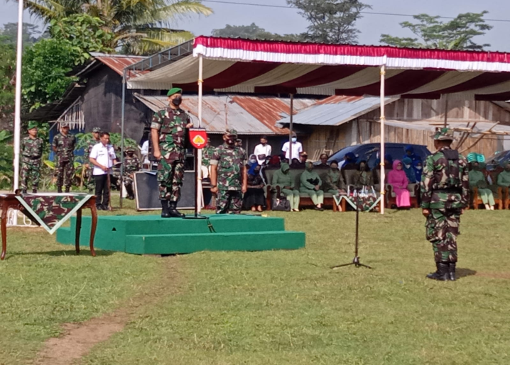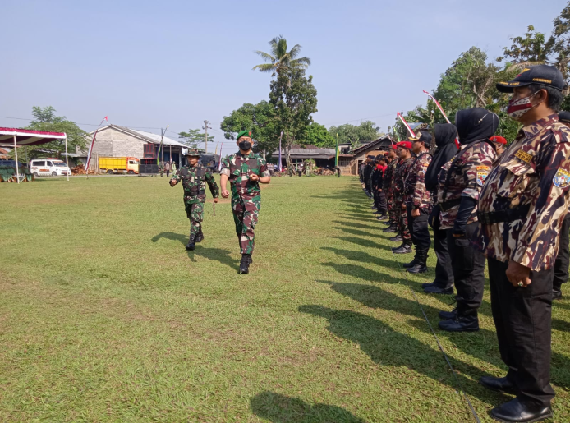

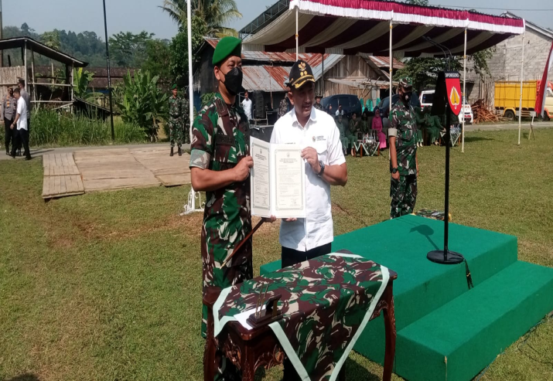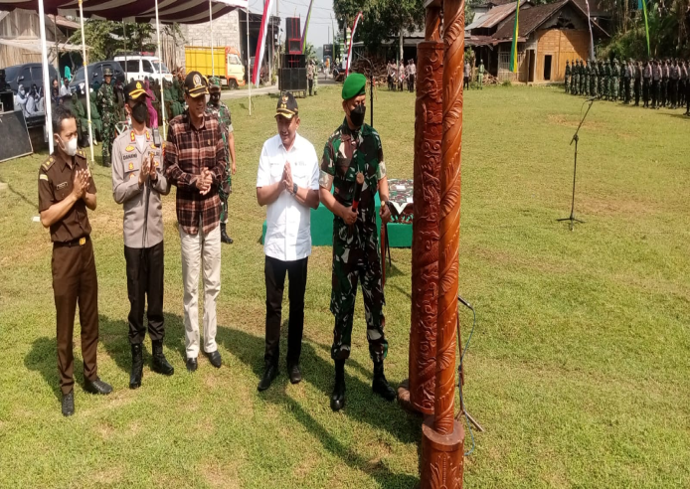

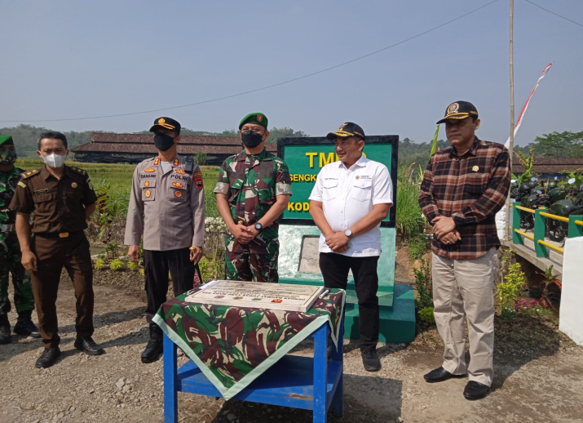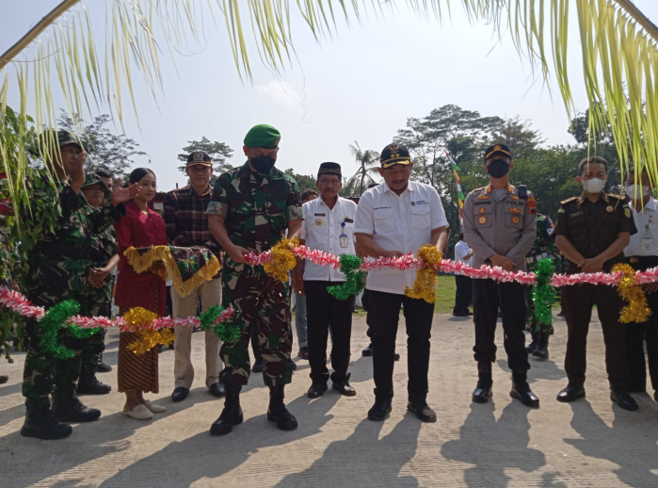

Dok. Bakesbangpol Kab.Karanganyar
Tahun 2022

